'inscris !

Un week-end d'exposition pour le peintre Michel Hivert
Ménil - Publié le 19/07/2016 à 04:33
écouter
- 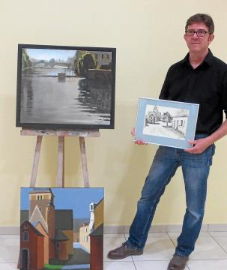Michel Hivert présente trois créations : « La rivière à Solesmes », « La rue du Port à Ménil » et un dessin. |
- Facebook
- Twitter
- Google+

- Lire le journal
numérique
L'association Le Kiosque à images accueille les 23 et 24 juillet, dans la salle du Vigneau, Michel Hivert. Originaire de Ménil, cet artiste fait partie de l'atelier dessin-peinture de Solesmes loisirs culture (SLC), dirigé par le peintre Jean-Paul Maillot, dans la Sarthe. Il exposera une partie de ses oeuvres, des dessins et des peintures (natures mortes, portraits).
PUBLICITÉ
inRead invented by Teads
« L'eau est mon thème favori », déclare Michel Hivert qui, très souvent, n'emploie qu'une seule couleur dans différents tons pour réaliser ses créations. Il peint à l'huile et dessine également. Ce goût pour le dessin et la peinture, il l'a depuis tout jeune. En 1977, il est entré dans une école d'arts et industries graphiques.
Quelques années plus tard, il a rejoint l'atelier dessin-peinture SLC. « C'est un vrai plaisir de revenir dans le village où j'ai passé ma jeunesse », confie Michel Hivert.
Samedi 23 et dimanche 24 juillet, de 9 h à 18 h sans interruption, exposition salle du Vigneau. Entrée gratuite.

